第23届全国中学生物理竞赛预赛试卷
总分200分 考试时间180分钟
一．（20分，每小题10分）
1．如图所示，弹簧S₁的上端固定在天花板上，下端连一小球A，球A与球B之间用线相连。球B与球C之间用弹簧S₂相连。A、B、C的质量分别为m_{A}、m_{B}、m_{C}，弹簧与线的质量均可不计。开始时它们都处在静止状态。现将A、B间的线突然剪断，求线刚剪断时A、B、C的加速度。
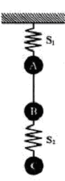

2．两个相同的条形磁铁，放在平板AB上，磁铁的N、S极如图所示。开始时平板及磁铁皆处于水平位置，且静止不动。
（1）现将AB突然竖直向下平移（磁铁与平板间始终相互接触），并使之停在A′B′处，结果发现两个条形磁铁碰在一起。
（2）如果将AB从原位置突然竖直向上平移，并使之停在A″B″位置处，结果发现两条形磁铁也碰在一起。
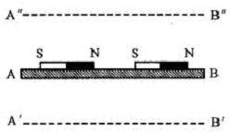试定性地解释上述现象。

二．（20分，每1小题12分，第2小题8分）
1．老爷爷的眼睛是老花眼。
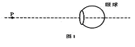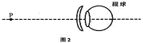

（1）一物体P放在明视距离处，老爷爷看不清楚。试在示意图1中画出此时P通过眼睛成像的光路示意图。
（2）戴了一副300度的老花镜后，老爷爷就能看清楚放在明视距离处的物体P，试在示意图2中画出P通过老花镜和眼睛成像的光路示意图。
（3）300度的老花镜的焦距f= m。
2．有两个凸透镜，它们的焦距分别为f₁和f₂，还有两个凹透镜，它们的焦距分别为f₃和f₄。已知，f₁＞f₂＞|f₃|＞|f4|。如果要从这四个透镜中选取两个透镜，组成一架最简单的单筒望远镜，要求能看到放大倍数尽可能大的正立的像，则应选焦距为 的透镜作为物镜，应选焦距为 的透镜作为目镜。

三．（20分，第1小题12分，第2小题8分）
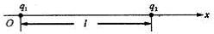1．如图所示，电荷量为q₁的正点电荷固定在坐标原点O处，电荷量为q₂的正点电荷固定在x轴上，两电荷相距l。已知q₂=2q₁。
（1）求在x轴上场强为零的P点的坐标。
（2）若把一电荷量为q₀的点电荷放在P点，试讨论它的稳定性（只考虑q₀被限制在沿x轴运动和被限制在沿垂直于x轴方向运动这两种情况）。

2．有一静电场，其电势U随坐标x的改变而变化，变化的图线如图1所示。试在图2中画出该静电场的场强E随x变化的图线（设场强沿x轴正方向时取正值，场强沿x轴负方向时取负值）。
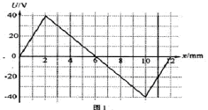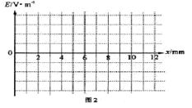

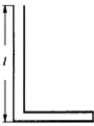四．（20分）一根长为L（以厘米为单位）的粗细均匀的、可弯曲的细管，一端封闭，一端开口，处在大气中。大气的压强与H厘米高的水银柱产生的压强相等，已知管长L>H。现把细管弯成L形，如图所示。假定细管被弯曲时，管长和管的内径都不发生变化。可以把水银从管口徐徐注入细管而不让细管中的气体泄出。当细管弯成L形时，以l表示其竖直段的长度，问l取值满足什么条件时，注入细管的水银量为最大值？给出你的论证并求出水银量的最大值（用水银柱的长度表示）。

五．（20分）一对正、负电子可形成一种寿命比较短的称为电子偶素的新粒子。电子偶素中的正电子与负电子都以速率v绕它们连线的中点做圆周运动。假定玻尔关于氢原子的理论可用于电子偶素，电子的质量m、速率v和正、负电子间的距离r的乘积也满足量子化条件，即mrv=n$\frac{h}{2π}$式中n称为量子数，可取整数值1,2,3,…；h为普朗克常量。试求电子偶素处在各定态时的r和能量以及第一激发态与基态能量之差。

六．（25分）如图所示，两个金属轮A₁、A₂，可绕通过各自中心并与轮面垂直的固定的光滑金属细轴O₁和O₂转动，O₁和O₂相互平行，水平放置。每个金属轮由四根金属辐条和金属环组成，A₁轮的辐条长为a₁、电阻为R₁，A₂轮的辐条长为a₂、电阻为R₂，连接辐条的金属环的宽度与电阻都可以忽略。半径为a₀的绝缘圆盘D与A₁同轴且固连在一起。一轻细绳的一端固定在D边缘上的某点，绳在D上绕足够匝数后，悬挂一质量为m的重物P。当P下落时，通过细绳带动D和A₁绕O₁轴转动。转动过程中，A₁、A₂保持接触，无相对滑动；两轮与各自细轴之间保持良好的电接触；两细轴通过导线与一阻值为R的电阻相连。除R和A₁、A₂两轮中辐条的电阻外，所有金属的电阻都不计。整个装置处在磁感应强度为B的匀强磁场中，磁场方向与转轴平行。现将P释放，试求P匀速下落时的速度。
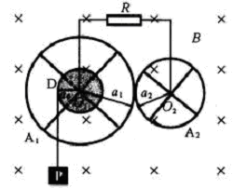

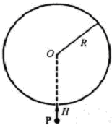七．（25分）图示为一固定不动的绝缘的圆筒形容器的横截面，其半径为R，圆筒的轴线在O处。圆筒内有匀强磁场，磁场方向与圆筒的轴线平行，磁感应强度为B。筒壁的H处开有小孔，整个装置处在真空中。现有一质量为m、电荷量为q的带电粒子P以某一初速度沿筒的半径方向从小孔射入圆筒，经与筒壁碰撞后又从小孔射出圆筒。设：筒壁是光滑的，P与筒壁碰撞是弹性的，P与筒壁碰撞时其电荷量是不变的。若要使P与筒壁碰撞的次数最少，问：
（1）P的速率应为多少？
（2）P从进入圆筒到射出圆筒经历的时间为多少？

八．（25分）图中正方形ABCD是水平放置的固定梁的横截面，AB是水平的，截面的边长都是l。一根长为2l的柔软的轻细绳，一端固定在A点，另一端系一质量为m的小球，初始时，手持小球，将绳拉直，绕过B点使小球处于C点。现给小球一竖直向下的初速度v₀，使小球与CB边无接触地向下运动，当v₀²分别取下列两值时，小球将打到梁上的何处？
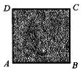1、$v_{0}^{2}=2(6\sqrt{2}+3\sqrt{3}−1)\text{gl}$ 2、$v_{0}^{2}=2(3\sqrt{3}+\text{11})\text{gl}$
设绳的伸长量可不计而且绳是非弹性的。

九．（25分）从赤道上的C点发射洲际导弹，使之精确地击中北极点N，要求发射所用的能量最少。假定地球是一质量均匀分布的半径为R的球体，R=6400km。已知质量为m的物体在地球引力作用下作椭圆运动时，其能量E与椭圆半长轴a的关系为E=－G$\frac{\text{Mm}}{2a}$式中M为地球质量，G为引力常量。
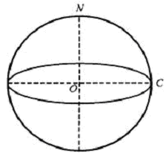（1）假定地球没有自转，求最小发射速度的大小和方向（用速度方向与从地心O到发射点C的连线之间的夹角表示）。
（2）若考虑地球的自转，则最小发射速度的大小为多少？
（3）试导出E=－G$\frac{\text{Mm}}{2a}$。

